MLADINSKI PEVSKI ZBOR NA DALJAVO-11. teden
Pozdravljeni pevci mladinskega pevskega zbora.
V tem tednu bomo še naprej utrjevali pesmi, ki smo jih spoznali do sedaj. Pred petjem opravi vaje za sproščanje obraznih mišič ter pevskega aparata!
Sproščanje obraznih mišic in pevskega aparata
• Rahlo kroži z glavo.
• Oblizuj si ustnice.
• Misli si da žvečiš žvečilni gumi.
• Z jezikom umivaj zobe.
• Pači se kot opica.
• Med pačenjem izgovarjaj različne zloge, npr.: bli gro, kla, ze, kli, ro…
• Imej sproščeno čeljust in govori: bla, bla, bla…
• Izgovarjaj: brrrrrr, rrrrrrr, bbbbbb…
• Globoko zehaj.
• S prsti si masiraj obraz.

PONAVLJAM PESEM ŠE VERJAMEM REBEKE DEMELJ: https://www.youtube.com/watch?v=M1F-4e8PLmo

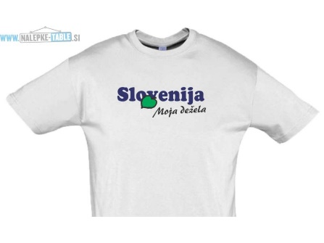
ŠE UTRJUJEM PESEM
MOJA DEŽELA
MOJA DEŽELA, TO JE NJENA LEPOTA, MOJA DEŽELA, MI SMO NJENI LJUDJE.
LEPOTA DEŽELE JE SLOVES NJEN, NJENI LJUDJE SMO NJENO IME.

DOVOLJENE SO SANJE, VERJELI BOMO VANJE.
ZAL IN CVETAN BO JUTRIŠNJI DAN. ČEZ VSAKO TEMO IN SIVO NEBO,
ZA PRAVE LJUDI SE SONCE ZGODI, DA ZRASEL BO CVET, POLEPŠAL TA SVET,
DA NAŠ BO PONOS IN NAŠE IME, SANJE ŠE ŽIVE.

MOJA DEŽELA, TO JE NJENA LEPOTA, MOJA DEŽELA, MI SMO NJENI LJUDJE.
LEPOTA DEŽELE JE SLOVES NJEN, NJENI LJUDJE SMO NJENO IME,
PONOSNO IME.
https://www.youtube.com/watch?v=8ZCnSRvxJf4
Uživaj v prepevanju! Učiteljica Milena

